TÊN CHỦ ĐỀ: NHẢY XA KIỂU NGỒI
Bài 1: Các động tác bổ trợ; Kĩ thuật giậm nhảy và bước bộ.
- Ôn tậpTại chỗ đá lăng chân trước sau; Bật xa tại chỗ; Bật lò cò.
+ Các yếu tố liên quan đến môi trường nước ( Hồ bơi, lặn)
+ Bài tập phát triển sức mạnh của đùi, cổ chân.
- Ôn tập kĩ thuật giậm nhảy và bước bộ.
I. Mục tiêu bài học

1. Về kiến thức:
- Học sinh biết và thực hiện được một số bài tập Tại chỗ đá lăng chân trước sau; Tại chỗ bật nhảy đỗi chân trước sau; biết các yếu tố liên quan đến môi trường nước (Hồ bơi, lặn), bài tập phát triển sức mạnh của đùi, cổ chân.
. Biết thực hiện kĩ thuật giậm nhảy và bước bộ và trò chơi .
2. Về năng lực:

2.1 Năng lực đặc thù.
- Năng lực vận động cơ bản: Học sinh nhận biết và thực hiện được một số bài tập Bật xa tại chỗ; Bật lò cò, Áp dụng đươc các yếu tố liên quan đến môi trường nước (Hồ bơi, lặn), bài tập phát triển sức mạnh của đùi, cổ chân.. Biết thực hiện kĩ thuật giậm nhảy và bước bộ và trò chơi .
- Năng lực hoạt động TDTT: Học sinh lựa chọn được và thường xuyên tập luyện nội dung bài học phù hợp để nâng cao sức khoẻ. Học sinh tham gia tốt trò chơi.
2.2 Năng lực chung.
- Năng lực tự chủ và tự học: Học sinh có ý thức chủ động trong tập luyện , học tập, biết xem tranh ảnh trong sách giáo khoa phục vụ ND bài học, tự điều chỉnh tình cảm thái độ, hành vi của bản thân.
- Năng lực giao tiếp và hợp tác: Có ý thức lắng nghe, phản hồi tích cực trong quá trình học tập, xác định được mục đích nội dung, phương tiện, và thái độ giao tiếp, xác định được mục đích và phương thức hợp tác. Học sinh trình bày được sản phẩm học tập tương tác và hợp tác với bạn học.
- Năng lực giải quyết vấn đề và sáng tạo: Học sinh thực hiện được các nhiệm vụ học tập, bài tập và trò chơi vận động theo yêu cầu của giáo viên.
3. Về phẩm chất.
- Trung thực: Học sinh tự giác tham gia đầy đủ các hoạt động học tập và hoàn thiện nhiệm vụ vận động, có ý thức đấu tranh với các hành vi thiếu trung thực trong học tập và trong cuộc sống.
- Chăm chỉ: Học sinh chủ động hoàn thành lượng vận động của bài tập, tích cực tham gia trò chơi vận động, luôn có ý thúc vươn lên đạt kết quả tốt trong học tập.
- Nhân ái: Học sinh có ý thức tôn trọng ý kiến của các thành viên trong nhóm khi hợp tác, gúp đỡ lẫn nhau trong khi tập luyện. Yêu quý và tôn trọng sự khác biệt giữa mọi người,
- Trách nhiệm: Học sinh có trách nhiệm với bản thân. Có trách nhiệm với môi trường sống. có trách nhiệm hoàn thành nội dung tập luyện.

II. Thiết bị dạy học và học liệu.

+ Chuấn bị của giáo viên: Trang phục gọn gàng, Kế hoạch bài dạy, Còi, dây đánh đích, đồng hồ bấm giây, tranh ảnh.

+ Chuẩn bị của học sinh: Trang phục (giày TT), sách giáo khoa phù hợp với tiết học.
III. Tiến trình dạy và học.
Mục tiêu | Nội dung |  |  | Sản phẩm | Tổ chức thực hiện
1. Hoạt động 1: Mở đầu (10 phút)
- Tiếp nhận ban đầu về nội dung học tập.  - Hoàn thành LVĐ khởi động.  .  Biết cách xác định chân giậm nhảy. | * Nhận lớp.  - Phổ biến nội dung và mục tiêu bài học  Suy nghĩ và trả lời câu hỏi sau:  + Em hãy thực hện cách xác định chân giậm nhảy. |  |  | (SP1): HS chuyển được trạng thái cơ thể hoạt động bình thường sang trạng thái vào hoạt động cao hơn.  Thực hiện được cách xác định chân giậm nhảy. | Bước 1: GV giao nhiệm vụ:  - GV nhận lớp, kiểm tra sức khỏe học sinh, phổ biến nội dung và mục tiêu bài học.  - Gv di chuyển, quan sát và chỉ dẫn đôn đốc học sinh.  Bước 2: HS thực hiện nhiệm vụ:  - Cán sự lớp tập hợp lớp theo đội hình 4 hàng ngang, báo cáo sĩ số.  - HS quan sát, lắng nghe nội dung và mục tiêu giờ học.  - Đội hình nhận lớp.  * Khởi động chung: Chạy nhẹ nhàng 1 vòng quanh sân; Xoay các khớp; ép dọc, ép ngang.  * Khởi động chuyên môn.  - Chạy tại chỗ; Cúi gập đánh tay tại chỗ; chạy bước nhỏ tại chỗ , nâng cao đùi tại chỗ.  - Đội hình khởi động.  Bước 3; Tổ chức báo cáo.  - Cán sự lớp báo cáo kết quả hoàn thành lượng vận động khởi động.  Bước 4: GV kết luận, nhận định:  - GV GV sử dụng PP trực quan và PP lời nói  (SP1): Đánh giá qua quan sát.
2. Hoạt động 2: Hình thành kiến thức mới (8 phút)
Nhận biết các yếu tố liên quan đến môi trường nước ( Hồ bơi, lặn) | - Nghiên cứu sgk về các yếu tố liên quan đến môi trường nước ( Hồ bơi, lặn) |  | (SP1): Nhớ và áp dụng được các yếu tố liên quan đến môi trường nước ( Hồ bơi, lặn) |  | Bước 1: Chuyển giao nhiệm vụ học tập  - GV Chia lớp thành 04 nhóm, các nhóm tự nghiên cứu và tập tập trình bày  - GV trình bày, phân tích môi trường tự nhiên và các yếu tố của môi trường tự nhiên .  Bước 2: Thực hiện nhiệm vụ học tập  - Nhóm trưởng điều hành HS trong nhóm xem sgk, thảo luận  - Học sinh chủ động hợp tác trao đổi ý kiến.  - HS lắng nghe, quan sát GV phân tích.  - Học sinh trình bày cơ bản nội dung  Bước 3: Tổ chức báo cáo  - GV mời đại diện một số nhóm trình bảy sau đó mời các nhóm còn lại nhận xét.  Bước 4: Đánh giá kết quả thực hiện, kết luận  - GV nhận xét, đánh giá về mức độ tiếp thu kiến thức, kỹ năng của HS.  - (SP1) GV đánh giá bằng PP hỏi đáp, công cụ thang đo cho theo 2 mức:  + Đạt: Mô tả được kỹ thuật động tác  + Chưa đạt: Mô tả chưa được tư thế
3. Hoạt động 3: Luyện tập (12 phút)
- Học sinh biết được Tại chỗ Bật xa tại chỗ; Bật lò cò  - Học sinh biết thực hiện đượckĩ thuật giậm nhảy và bước bộ. | * Thực hiện tập luyện;  Bật xa tại chỗ; Bật lò cò  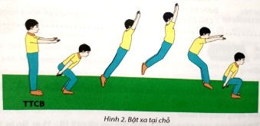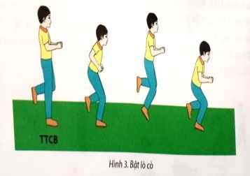  + Bài tập phát triển sức mạnh của đùi, cổ chân.  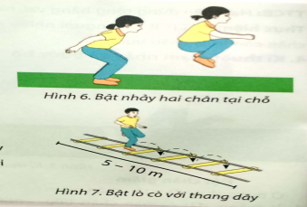  - Ôn tập xác định chân giậm nhảy  - Kĩ thuật giậm nhảy và bước bộ.  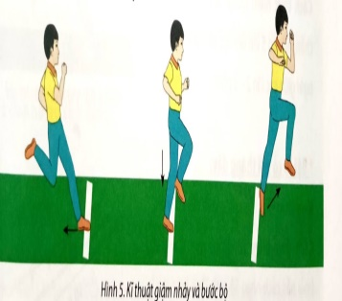  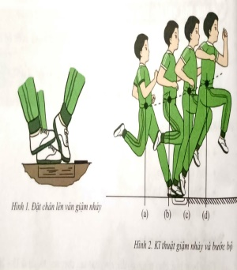 |  |  | (SP1): Thực hiện được Bật xa tại chỗ; Bật lò cò  (SP2)Thực hiện đượckĩ thuật giậm nhảy và bước bộ. | Bước 1: Chuyển giao nhiệm vụ học tập  - GV hướng dẫn và tổ chức học sinh tập luyện lần lượt các bài tập theo hình thức nhóm đồng loạt; lưu ý những sai sót thường gặp và cách sửa sai.  Bước 2: Thực hiện nhiệm vụ học tập  + Hs thành 3 - 4 hàng dọc lần lượt từng hàng hs lên thực hiện theo hiệu của cán sự  - Đội hình tập luyện.  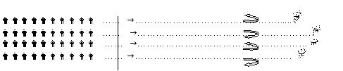  - Lần lượt từng học sinh vào hố nhảy  - Đội hình tập luyện.  Bước 3: Tổ chức báo cáo  - GV chọn một HS thực hiện đúng, một học sinh thực hiện chưa đúng. GV gợi ý để HS nhận xét và GV đưa ra kết luận.  Bước 4: Đánh giá kết quả thực hiện, kết luận  GV đánh giá thông qua quan sát, mức độ đánh giá theo tiêu chí:  - Đạt: Thực hiện được kĩ thuật động tác  - Chưa đạt: Thực hiện chưa đúng kĩ thuật động tác
4. Hoạt động 4: Vận dụng (10phút)
- Vận dụng kĩ thuật giậm nhảy và bước bộ vào luyện ngoài giờ. | . | (SP2): Biết vận dụng vào hoạt động tập luyện thể dục thể thao và trò chơi ở trên lớp cũng như ngoài giờ học. |  |  | Bước 1: Chuyển giao nhiệm vụ học tập  Bước 3: Tổ chức báo cáo  Bước 4: Đánh giá kết quả thực hiện, kết luận  GV đánh giá thông qua kết quả của mỗi đội, đội nào có số hiệp thực hiện nhanh nhất thì xếp trên, tuyên dương và nghe phản hồi từ HS.
5. Hoạt động: Kết thúc (5phút)
- Đưa cơ thể về trạng thái ban đầu.  - Hướng dẫn tự học và luyện tập ở nhà. | Thực hiện hồi tĩnh, nhận xét tiết học, hướng dẫn HS sử dụng SGK và tự luyện tập | - Cơ thể được hồi phục sau luyện tập.  - Phẩm chất, năng lực hình thành ở HS. |  |  | Bước 1: Chuyển giao nhiệm vụ học tập  - Hướng dẫn HS thực hiện thả lỏng; nhận xét giờ học  - Hướng dẫn HS sử dụng SGK để tự tập luyện (buổi học sau mời 1 - 2 HS thực hiện kĩ thuật động tác).  Bước 2: Thực hiện nhiệm vụ học tập  - HS thực hiện các động tác thả lỏng, hồi tĩnh  - HS chú ý lắng nghe.  - HS tiếp nhận bài tập của GV: Tự tập luyện ngoài giờ, các tình huống vận dụng.

